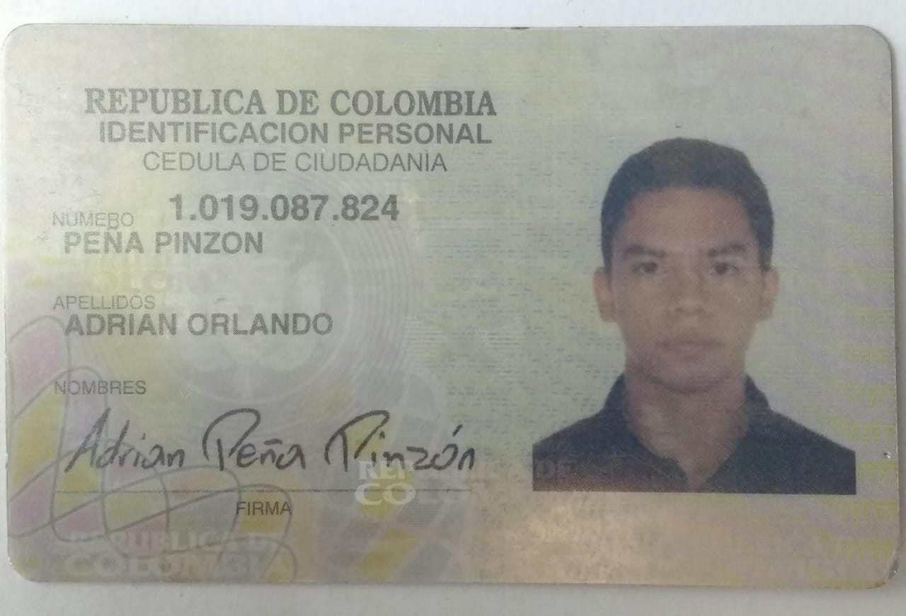

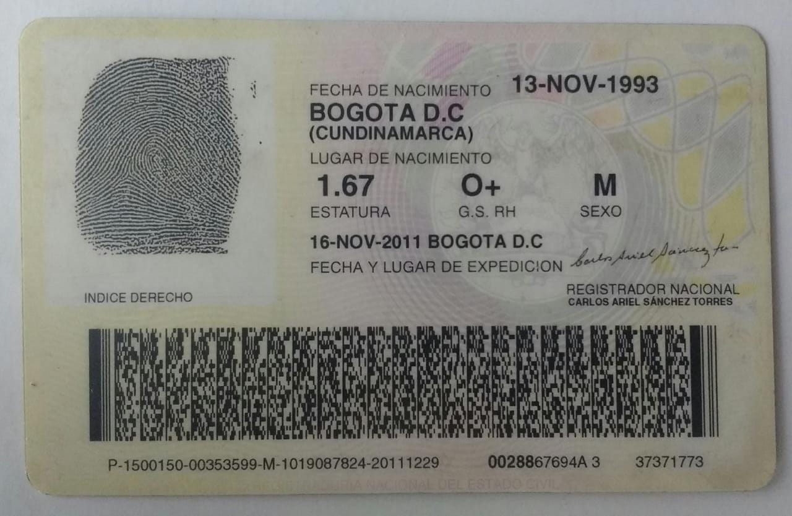
Dirección: calle 151 B Bis A # 115-50 apto:102

Dirección: calle 151 B Bis A # 115-50 apto:102
TEL: 313 4445586
EPS: SANITAS

